08
Fall
คู่มือการบันทึกรายงาน อสม. เฝ้าระวัง แรงงานกลับบ้าน (เริ่มบันทึก 28 มิ.ย.64)
1. เข้าสู่ระบบ
เข้าสู่เว็บไซต์โดยผ่าน URL http://www.thaiphc.net คลิกที่ปุ่ม “Login”

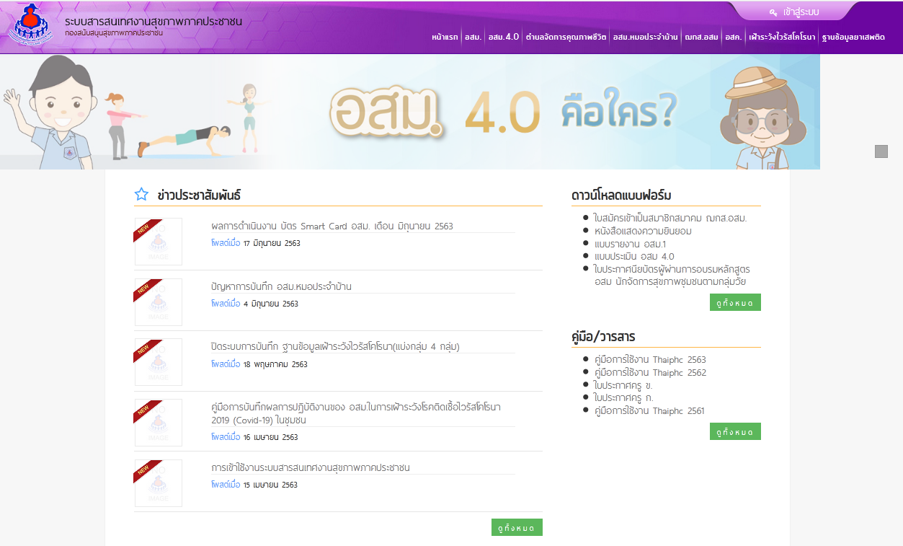

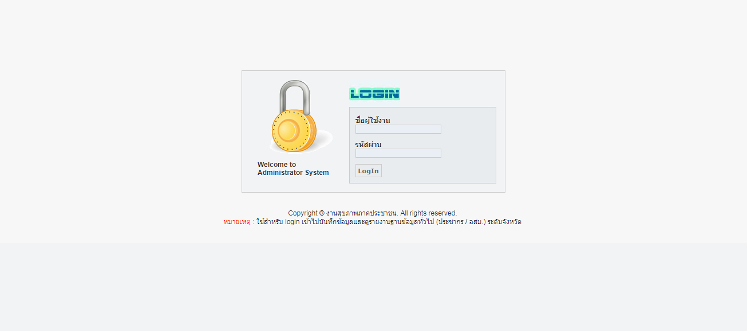
ทำการกรอกชื่อผู้ใช้งานUsername และรหัสผ่าน Password จากนั้นกดปุ่ม “Log in” เพื่อเข้าสู่ระบบ

2. คลิกเมนูเฝ้าระวัง แรงงานกลับบ้าน (เริ่มบันทึก 28 มิ.ย.64) ดังรูป
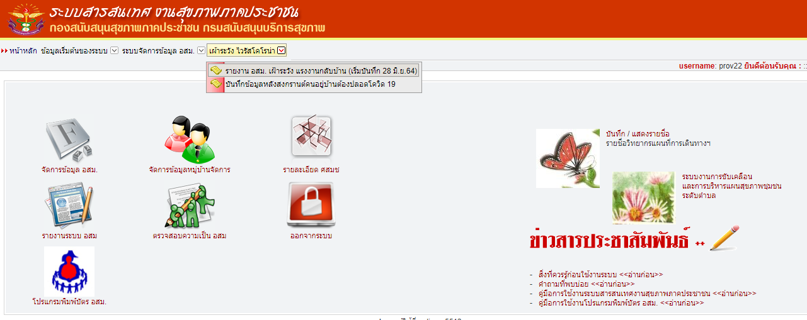
คลิกเลือก

3. ใส่ตัวเลขลงในช่องว่าง แล้วกดบันทึกข้อมูล
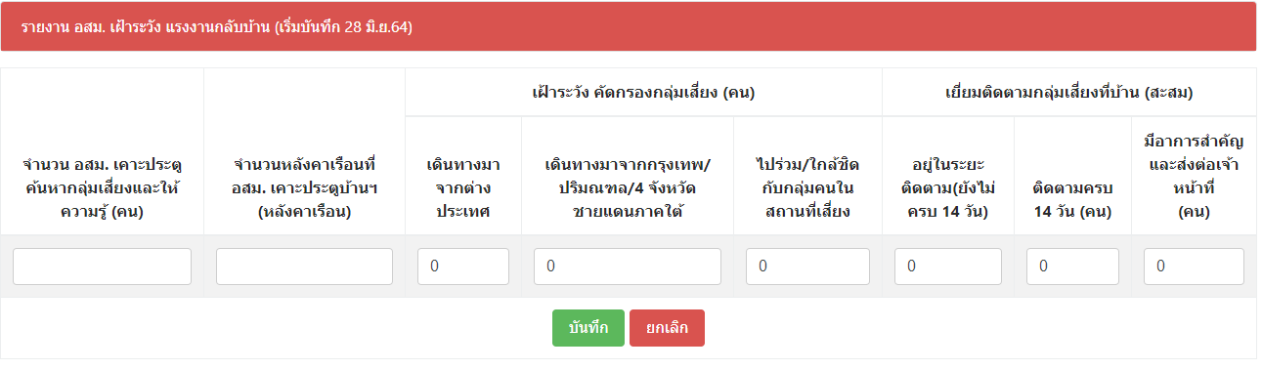
ตัวเลข
คลิก

บันทึก
คลิกเลือก
3. ส่วนแสดงผลรายงานบนหน้าเว็บไซต์
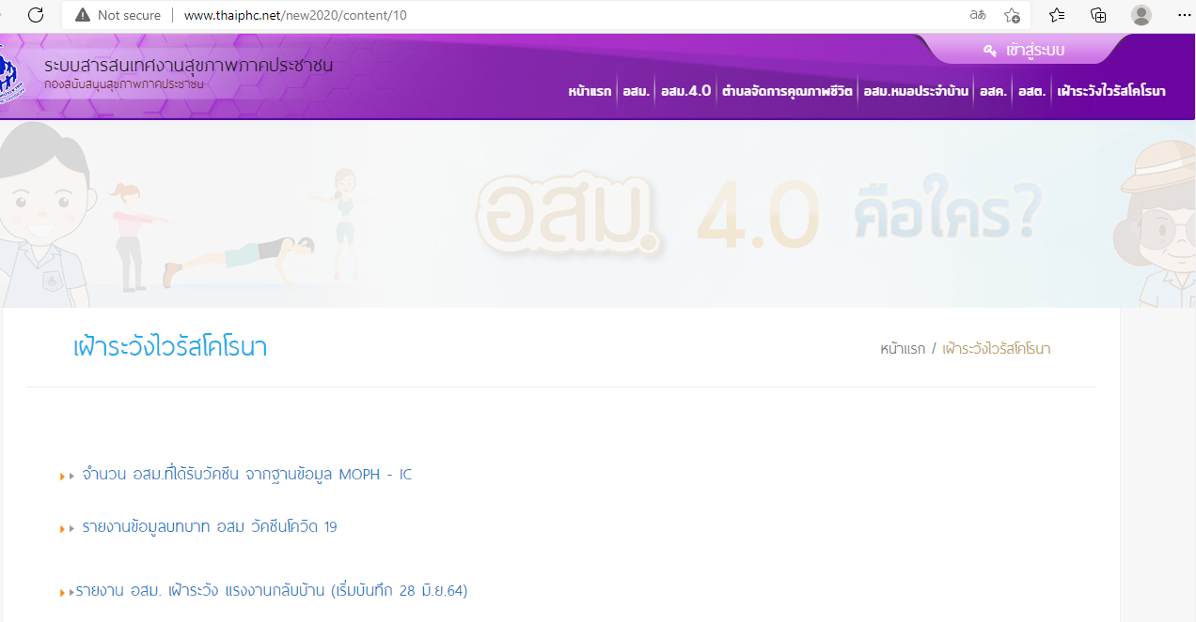
เข้าสู่เว็บไซต์ http://www.thaiphc.net คลิกเลือกเมนู เฝ้าระวังไวรัสโคโรนา ดังรูป
คลิก
คลิก

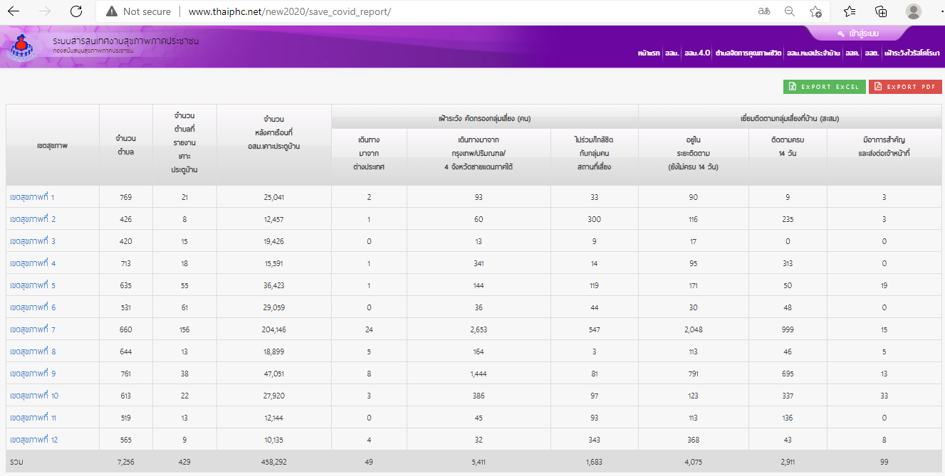
4. หน้ารายงาน เฝ้าระวัง แรงงานกลับบ้าน (เริ่มบันทึก 28 มิ.ย.64)
นำข้อมูลออกเป็นไฟล์
Excel/PDF
คลิกเพื่อ Drill Down ดูข้อมูลระดับจังหวัด อำเภอ และตำบล
คลิกเลือก

